2.3 – Gerenciamento do tempo

2.3.1 – Rede de projeto

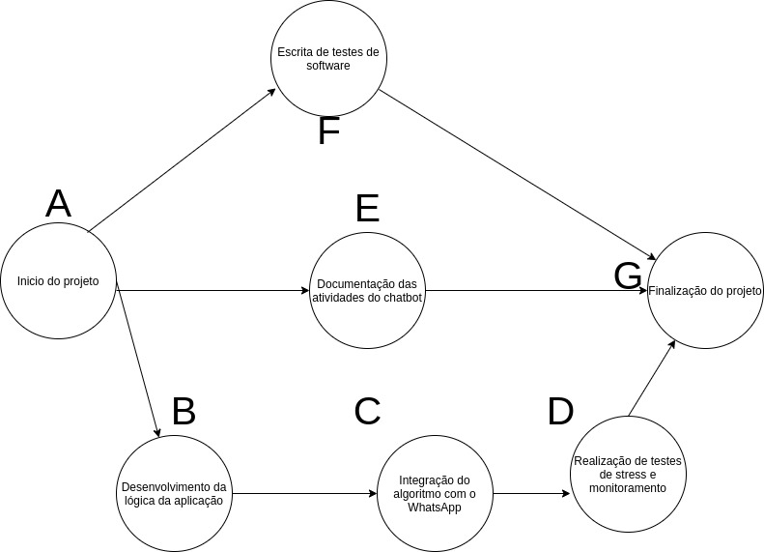

2.3.2 – Tabela de precedência
ID | Atividade | Duração | Atividades Precedentes
A | Inicio do projeto | - | -
B | Desenvolvimento da logica do bot | 20 dias | A
C | Integração do algoritmo com o Whatsapp | 2 dias | B
D | Realização de testes de stress e monitoramento de performance | 4 dias | C
E | Documentação das atividades do bot | 6 dias | A
F | Escrita de testes de software | 6 dias | A
G | Entrega do projeto | - | B, C, E

2.3.3 – Caminhos
Os caminhos possíveis para esse projeto são:
- A, B, C, D, G – 26 dias
- A, E, G – 6 duas
- A, F, G – 6 dias

2.3.4 – Caminho crítico
O caminho crítico desse projeto é o A, B, C, D, G, (Desenvolvimento da lógica da aplicação, Integração do algoritmo com o Whatsapp, Realização de testes de stress e monitoramento de performance, Finalização do projeto) totalizando 26 dias. Nesse caminho é realizado o desenvolvimento da regra de negócio da aplicação e realizado alguns testes para consolidação da performance da aplicação.

2.3.5 – Descrição das atividades
- Inicio do projeto
  - Inicialização do projeto e definição de quais caminhos vão ser seguidos, e em qual ordem
- Desenvolvimento da logica do bot
  - Desenvolvimento de aplicação que responda mensagens recebidas de acordo no histórico de mensagens e no tempo, junto com informações armazenadas em um banco de dados
- Integração do algoritmo com o Whatsapp
  - Integração da aplicação desenvolvida com uma api de comunicação com o WhatsApp
- Realização de testes de stress e monitoramento de performance
  - Realização de testes para verificação da performance da aplicação.
- Documentação das atividades do bot
  - Documentação de atividades e códigos da aplicação
- Escrita de testes de software
  - Escrita de testes unitários e de integração para comprovação das atividades da aplicação, além de facilidar novas funcionalidades.
- Entrega do projeto
  - Entrega do projeto ao cliente para que o mesmo possa ser utilizado.

